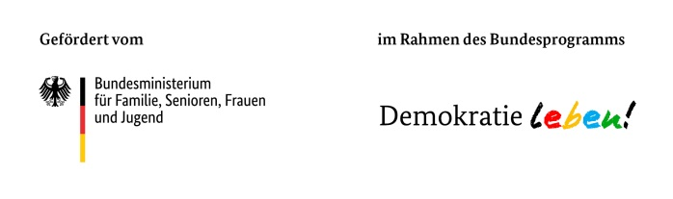
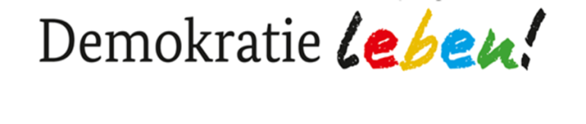
Partnerschaft für Demokratie
in der VG Saarburg-Kell
Rückfragen und komplett ausgefüllte Abrechnung bitte an:
Koordinierungs- und Fachstelle „Partnerschaft für Demokratie“ in der VG Saarburg-Kell
Lokales Bündnis für Familie Saarburg e.V.
Staden 130 - 54439 Saarburg
+49 6581 2336 | demokratie@saarburg-vielfalt.de
www.saarburg-vielfalt.de
Abrechnung für ein Minifondsprojekt
Sehr geehrte Damen und Herren,
wie in unserem Antrag auf Förderung dargestellt, haben wir für das Minifondsprojekt
Klicken Sie hier, um Text einzugeben. nachfolgende Ausgaben getätigt.
Beschreibung (z.B. Honorar für, …) | Betrag
Klicken Sie hier, um Text einzugeben. | Klicken Sie hier, um Text einzugeben.
Klicken Sie hier, um Text einzugeben. | Klicken Sie hier, um Text einzugeben.
Klicken Sie hier, um Text einzugeben. | Klicken Sie hier, um Text einzugeben.
Klicken Sie hier, um Text einzugeben. | Klicken Sie hier, um Text einzugeben.
Klicken Sie hier, um Text einzugeben. | Klicken Sie hier, um Text einzugeben.
Klicken Sie hier, um Text einzugeben. | Klicken Sie hier, um Text einzugeben.
Klicken Sie hier, um Text einzugeben. | Klicken Sie hier, um Text einzugeben.
Klicken Sie hier, um Text einzugeben. | Klicken Sie hier, um Text einzugeben.
Gesamtsumme | Klicken Sie hier, um Text einzugeben.
Zum Nachweis haben wir sämtliche Originalrechnung(en) beigefügt.
Wir bitten um Anweisung des Förderbetrags in Höhe von Klicken Sie hier, um Text einzugeben. auf unser Konto:
Name des Bankinstitutes: Klicken Sie hier, um Text einzugeben.
IBAN: Klicken Sie hier, um Text einzugeben.
BIC: Klicken Sie hier, um Text einzugeben.
Verwendungszweck: Klicken Sie hier, um Text einzugeben.
Ort: Klicken Sie hier, um Text einzugeben. Datum: Klicken Sie hier, um ein Datum einzugeben.

Unterschrift: ________________________ Stempel: ____________________________

